疏附县塔什米里克乡中心小学X光安检机采购参数
一、采购品牌：（三大品牌选择一个）
- 美创达诚MCD-5030A X光安检机
- 创艺龙 LD-8065C X光安检机
- 掌盾5030A X光安检机
二、参考图片

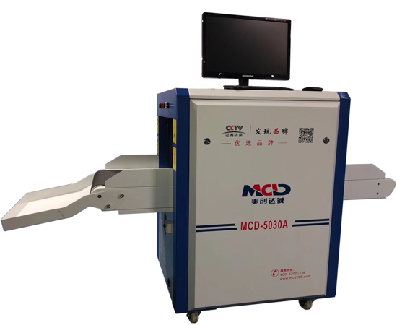
三、8大独有特点:
- 射线更安全 射线发射自动控制，避免误发射，指示灯显示射线打开
- 人性化图像监控 显示器采用360°旋转式，操作人员根据自身需要任意调整显示器位置，减少疲劳
- 简洁鼠标操作控制 无需键盘和工作台，直接鼠标控制，节约空间
- 一键关机控制 关机时只需一个动作--按关机键，设备自动安全关机，不需要复杂的多步操作，更方便，简洁
- 鹰眼 可以方便地看到当前放大的区域
- 故障自诊断 出现故障自动判断，并给出提示信息，便于维护
- 全屏大画面 设备成像默认全屏大画面显示，图像更逼真细腻
- 真彩色成像 图像采用真彩色成像，效果明显，易于区分
四、基本参数指标
1 设备尺寸 1794(长)含接物架 ×732(宽) ×1099(高)mm
通道尺寸 500（宽）×300（高）mm
2 传送带速度 0.2m/s
3 传送带额定负荷
4 单次检查剂量 0.99µGy/h
5 分辨力 直径0.0787mm金属线
6 穿透分辨率 直径0.202mm金属丝
7 穿透力 14mm钢板
8 胶卷安全性 对ISO1600胶卷安全
9 泄漏剂量 <0.05µGy/h
10 空间分辨力 水平：Φ1.0mm，垂直：Φ1.0mm
五、X射线发生器
- 射线束方向 底照式
- 管电流 0.6mA
- 管电压 80kV
- 射线束发散角 60°
- 冷却／工作周期 密封式油冷／100％
六、图像处理系统
- X射线传感器 L形光电二极管阵列探测器，16bit深度
- 显示器 高分辨率19英寸彩色液晶显示器
- 彩色图像显示 24位真彩色显示
- 边缘增强 物体轮廓边缘更加清晰
- 超级图像增强 图像细节更加清晰
- 高穿透显示 提高图像中暗区的亮度，使隐藏在高吸收物后面的物品清晰显示。
- 低穿透力显示 提高低吸收率（易穿透）物体的对比度，使易穿透物体更加清晰
- 放大镜 局部放大功能
- 图像回拉 显示前20幅图像，并对回拉图像可进行任何图像处理
- 图像复原 图像显示恢复到皮带停转的最初状态
- 图像存储 实时保存任意幅图像，并可进行任意图像处理，连续工作保存 。
七、使用环境
- 工作温度／湿度 0℃～45℃／20%～95% (不冷凝)
- 储存温度／湿度 -10℃～60℃／20%～95% (不冷凝)
- 工作电压 220VAC(±10%) 50±3Hz
- 功率损耗 1.0KW（最大值）
- 噪声级 <65DB
八、单能量全彩配色方案
iLowThreshold 是最低灰度点，低于这点全部用对应灰度白色显示；
iPosInOrg 是无机物灰度位置，无机物颜色是 clrInOrg ，蓝色
iPosMix 是混合物灰度位置, 混合物颜色是 clrMix，绿色
iPosOrg 是有机物灰度位置，有机物颜色是 clrOrg，橙色
iHighThreshold 是最高灰度点，高于这点也全部用对应灰度黑色显示；
以上五点之间的颜色都是插值的，通过调节5点位置和中间三点颜色来实现单能全彩显示。

